„W książce znajdziesz wszystko”

1.Zabawy muzyczne z kartką papieru/gazetą. Proszę przygotować kartkę papieru lub gazetę:

<https://www.youtube.com/watch?v=HcjbUSGIh3o>

2.Rozmowa z dziećmi na temat różnych rodzajów książek. Proszę zwrócić uwagę dzieciom, że oprócz typowych książeczek z bajeczkami dla dzieci są również: Atlasy i specjalne Encyklopedie dla dzieci, w których znajdują się bardzo ważne informacje nt. zwierząt, roślin itd. A także audiobooki, można dziś włączyć dziecku taką bajeczkę: <https://www.youtube.com/watch?v=sKbi1jTKiTg>

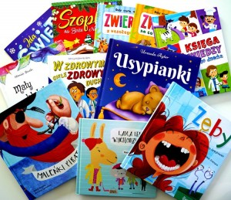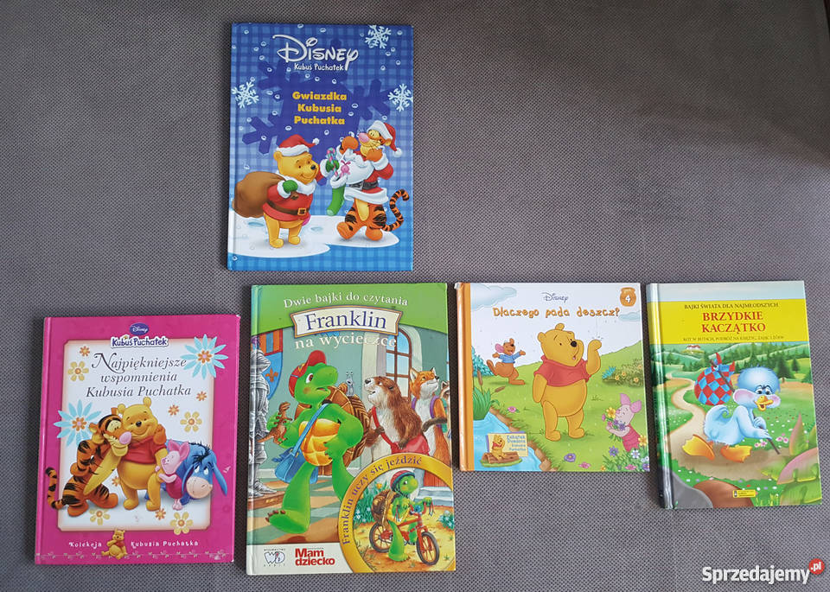 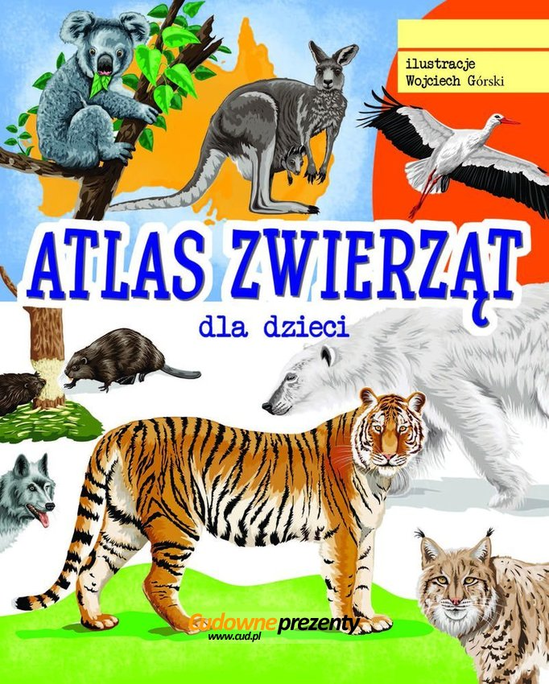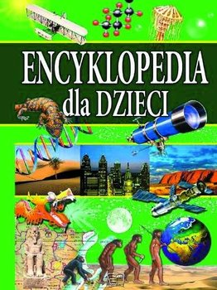

3.Zapraszam do gry – Znajdź parę:

<https://wordwall.net/pl/resource/1000512/bajki-znajd%C5%BA-par%C4%99>

4. „W księgarni”. Proszę o przygotowanie kilku książek i poukładanie ich na „półce”. Rodzic zaprasza dzieci do kupowania – dziecko kupuje książkę, ale nie mówi jej tytułu. Zastanawia się jak opisać to, co znajduje się na okładce wybranej książki, stosują odpowiednie formy grzecznościowe, np.  
*- Proszę o książkę, na okładce której narysowana jest.....*  
  
Aby zachęcić dziecko do dłuższej wypowiedzi rodzic zadaje pytania.  
*- Co jeszcze jest na tej okładce, ponieważ nie wiem dokładnie, którą książkę chcesz kupić?*  
  
Dzieci nie powinny pokazywać książek palcem. żeby nadać kupowaniu bardziej poważną formę, rodzic może zwracać się do dzieci *pani, pan.*

5. Bardzo proszę nie drukować karty poniżej, nich dziecko samodzielnie przelicza. Może np. ułożyć tyle kredek ile widzi książek na danej półce.

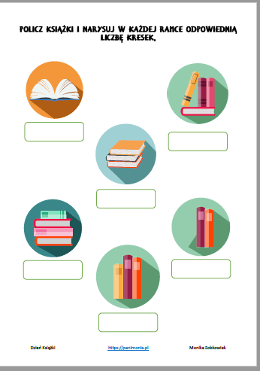

6. Wybierz i pokoloruj farbami lub kredkami kolorowankę. Odpowiedz z jakiej to bajki.

